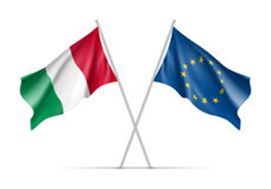

DIREZIONE DIDATTICA STATALE 3° CIRCOLO

“Madre Teresa di Calcutta”
Cod. Fisc. 93007720639 – Cod. Scuola NAEE32300A – Codice Univoco Uff. UFDMFG

Prot. n°1659/ VII.2 Casalnuovo di ( NA ), 08/05/20

AGLI INTERESSATI

SITO

ATTI

Oggetto:Pubblicazione graduatorie definitive interne per l’individuazione di eventuali docenti soprannumerari a.s. 2020/2021.

IL DIRIGENTE SCOLASTICO

COMUNICA

La pubblicazione all’albo di questo Circolo Didattico, delle graduatorie definitive d’Istituto del personale docente Scuola Primaria posto comune, sostegno minorati psicofisici e Infanzia posto comune e sostegno minorati psicofisici

Il responsabile del Procedimento

IL DIRIGENTE SCOLASTICO
F.TO Dott.ssa Anna COMMONE

